８うｍ

小学校の教職員のみなさまへ
ＪＡグループの
食農教育をすすめる
子ども雑誌
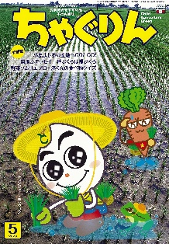
授業でも！
つかえる
VOL.85

◇記事名：『ちゃぐりん』2020年5月号
はち
「和食のひみつ八」 Ｐ127～134
◇対象：家庭科（5・6年生）、社会科（5年生）
精霊のように顔を土で→
化粧するセピック川近
くの村の子ども
（パプアニューギニア）
←日干しレンガを積み上げた摩天楼の町ジバーム（イエメン）
５１ページ

文・藤本勇二 (武庫川女子大学 准教授)

４月から小学校で全面実施された学習指導要領では、家庭科における指導内容に「和食」が明記されました。「米飯とみそ汁が我が国の伝統的な日常食であること」「みそは、大豆の加工品であり、調味料として日本人には古くから親しまれている食品」「和食の基本となるだしについては、煮干しや昆布、かつお節など様々な材料からだしをとることについて触れ、みそ汁にだしを使うことで風味が増すことを理解」といった記述が学習指導要領にはあります。『ちゃぐりん』の記事は、この和食の良さを紹介するにはぴったりの記事です。
１：麹 （5・6年生：家庭科 和食）
大豆が形を変えた食品を見つけることから授業を始めます。みそ、しょうゆ、もやし、きな粉、納豆、豆腐、おからなど身近にある食品をどんどん見つけていきます。次に、出てきた食品を二つに仲間分けできることを伝えます。子どもたちは、色や形などの違いに関心が向くでしょう。そこで『ちゃぐりん』の記事を紹介します。コウジ菌の働きでできるものと、そうでないものに分けられることが分かるでしょう。そこからコウジ菌の働きや歴史、種類、菌を使った食品の作り方などを調べる活動につなげます。
２：魚 （5年生：社会科 水産業）
３枚の写真を子どもたちに見せることから授業を始めます。「お正月のおせち（小魚を煮付けた田作り）」「節分のイワシ」「尾頭付きのタイ」の写真から、魚が共通していることに気づくでしょう。それぞれの意味やいわれを簡単に説明して、なぜ魚が私たちの生活に溶け込んでいるのか聞きます。「周りが海に囲まれていること」や「魚をたくさん食べてきたこと」などの意見が出てきます。
続いて『ちゃぐりん』の記事を紹介します。海流の働きやたくさんの種類の魚を食べていることを子どもたちは知るでしょう。それを受けて、魚を使った郷土料理を調べてみる活動につなげます。ふな寿司や石狩鍋、しょっつる（魚醤）といった調味料もあります。海のない地方にも塩蔵や乾燥して水産物が輸送されていたため、近畿地方の山間部でもサバを使った寿司が郷土料理として親しまれ、現在に受け継がれていることが分かります。
３：うまみを発見したのは日本人？ （5・６年生：家庭科 和食）
だしの飲み比べから授業を始めます。最初は、だし入りのみそ汁とだしの入っていないみそ汁の飲み比べです。どちらがおいしいか、違いは何かを考えます。紙コップに入れた２種類のみそ汁を班ごとに用意し、そこからスプーンで小皿にとって飲み比べてもらうと良いでしょう。飲み比べをしながら、具体的にどんな違いがあったかを子どもたちにたずねると「Ｂは水っぽい感じがした」「Ａは家の味と近い」など、たくさん意見が上がります。その違いは「だし」の力だということを伝え、『ちゃぐりん』の記事を一緒に読みます。だしの秘密に触れた子どもたちは、だしへの興味を高めるはずです。
続いて、自分たちの知っているだしの種類を発表します。「煮干し」「昆布」「かつお節」とだしの種類が子どもたちから出てきます。それを受けて、煮干し・昆布・かつお節・干し椎茸・粉末の５種類のだしを飲み比べてみます。味だけでなく、香りや色なども意識して飲むようにすること、飲み比べをしながら気づいたことを話し合うよう伝えます。発展として、実際に「昆布」「かつお節」「干し椎茸」などでだしをとってみることもできます。

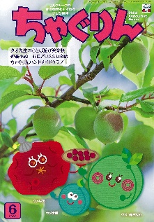
ＪＡグループの食農教育を
すすめる子ども雑誌
子どもたちに伝えたい！

2020年６月号
おすすめ記事

Child Agriculture Green

掲載ページ:12～18P
寒天ワンダーランド

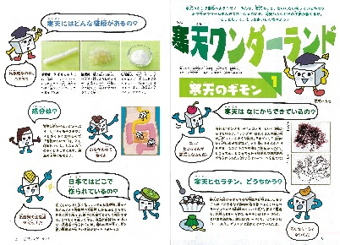
みつ豆やあんみつに使われている寒天は、江戸時代に偶然誕生した日本の発明品です。寒天の種類や歴史、作り方を知ることで、もっとおいしく食べられます。寒天を使ったデザートやサラダ、スープの作り方も紹介します。

掲載ページ:19P
ゆうこ先生と楽しく作ろう
季節の果物と野菜のおやつ

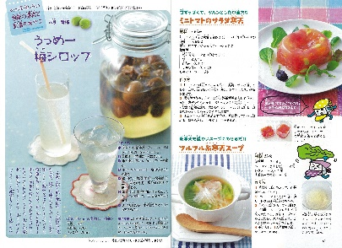
今月は黄色く熟す前の青梅を使った「うっめー梅シロップ」です。梅には体にたまったつかれを取り除くクエン酸がたっぷりふくまれていて、殺菌効果もあります。シロップを水や炭酸水、牛乳などで薄めれば「うっめー」健康ドリンクが手軽に作れます。

掲載ページ：20～23P
小島よしおの産地へＧＯ！ ＧＯ！

野菜大好き芸人の小島よしおさんが、産地に取材に行く連載企画。今回は群馬県のキュウリ農家さんにキュウリの栽培から収穫までを教えてもらいました。女性会のみなさんおすすめの「キュウリのみそヨーグルト漬け」や「キュウリゼリー」のレシピも紹介します。
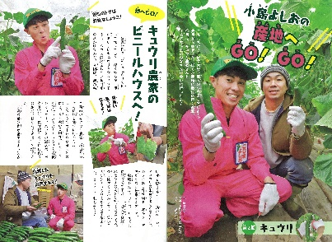

掲載ページ：150～151P
宙飛ぶエッセイ 種ぶくろは福ぶくろ
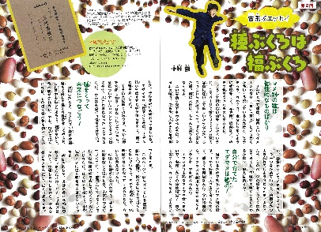
１５歳で種の会社を立ち上げた小林宙くんが、種のおもしろさを教えてくれる連載企画。第２回はマメ科の種の魅力やエダマメの栽培についてです。宙くんおすすめのユニークな種を紹介する「福福コレクション」も必見です。
そら

お
知
ら
せ
ウェブサイトで『ちゃぐりん』の工作や手芸の動画が見られます！

「家の光ネット」では、２０２０年４月号付録の「ちゃぐりん工作＆手芸ＢＯＯＫ」をもとにした、工作と手芸の作り方を動画で紹介しています。右の二次元コードにアクセスし、トピックスからご覧ください。

７月号予告 使ってオドロキ！米ぬかパワー・・・米ぬかの栄養価や暮らしの中での活用法、おいしいぬか漬けの作り方を紹介します。

ＪＡグループ （一社）家の光協会

